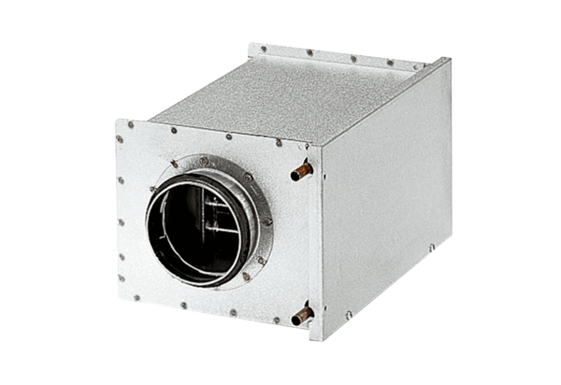Vodní ohřívače vzduchu WRH 16-2Obsah dodávky: 1 kusSortiment: C
Typové číslo: 0082.0118Výrobce: MAICO

